На правах рукописи

ТИТОВА ИРИНА НИКОЛАЕВНА

ФОРМИРОВАНИЕ УМЕНИЙ
САМООБРАЗОВАТЕЛЬНОЙ ДЕЯТЕЛЬНОСТИ ШКОЛЬНИКОВ

13.00.01 – общая педагогика, история педагогики и образования

АВТОРЕФЕРАТ

диссертации на соискание учёной степени
кандидата педагогических наук

Томск – 2013
Работа выполнена на кафедре инженерной педагогики
ФГБОУ ВПО «Национальный исследовательский Томский политехнический университет»

Научный руководитель: доктор педагогических наук, профессор
Минин Михаил Григорьевич

Официальные оппоненты: Скрипко Зоя Алексеевна,
доктор педагогических наук, профессор
ФГБОУ ВПО «Томский государственный
педагогический университет», кафедра общей
физики
Огнева Наталья Робертовна,
кандидат педагогических наук, доцент
МАОУ «Планирование карьеры», директор,
г. Томск

Ведущая организация: ГАОУ ДПО НСО «Новосибирский институт
повышения квалификации и переподготовки
работников образования»

Защита состоится «» … 201… г. в …. часов на заседании диссертационного совета Д 212.226.01 при ФГБОУ ВПО «Томский государственный педагогический университет» по адресу: 634061, г.Томск, ул. Киевская, д.60, конференц-зал.

С диссертацией можно ознакомиться в Научной библиотеке ФГБОУ ВПО «Томский государственный педагогический университет» по адресу: г. Томск, пр. Комсомольский, 75.

Текст автореферата размещён на официальном сайте ФГБОУ ВПО «Томский государственный педагогический университет»: www.tspu.edu.ru …

Автореферат разослан «» 201.. года

Учёный секретарь
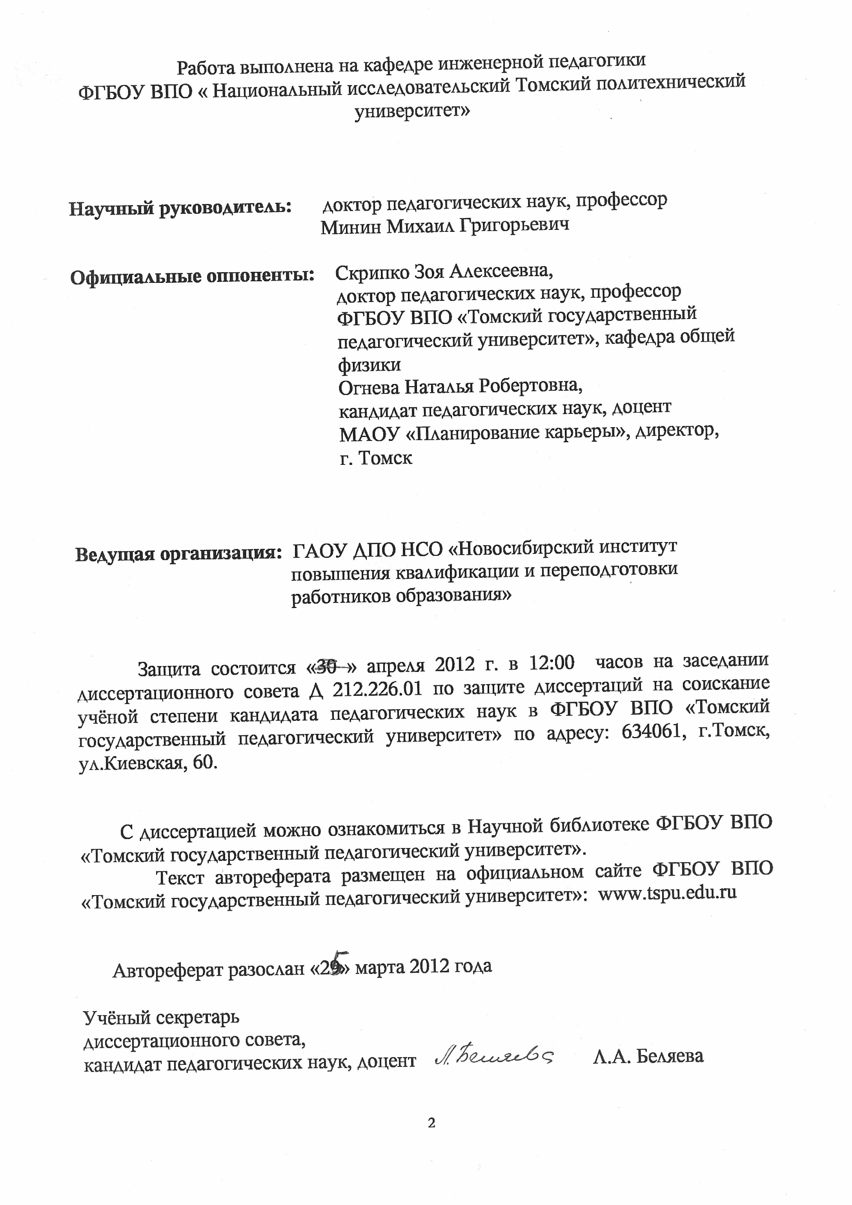
диссертационного совета,
кандидат педагогических наук /Л.А.Беляева/

ОБЩАЯ ХАРАКТЕРИСТИКА РАБОТЫ

Актуальность исследования. Развитие всех сфер современного общества требует роста и приумножения его интеллектуального потенциала, что призвана обеспечить система образования.
В соответствии со ст. 14 Закона Российской Федерации «Об образовании» содержание образования является одним из факторов социального прогресса общества и должно быть ориентировано на развитие и самоопределение личности, актуализацию её творческого потенциала.
Образование как социальное явление полностью зависит от требований общества в тот или иной исторический период. В истории человечества сменились две культурно-исторические эпохи: аграрная и индустриальная, в соответствии с требованиями которых менялась система образования. Сейчас мир переходит в третью, информационную, или постиндустриальную культуру, которая предъявляет новые требования к выпускнику школы: уметь не только применять свои знания в знакомой ситуации, но и самостоятельно приобретать знания, умело применять их на практике для решения разнообразных возникающих проблем, генерировать новые идеи, творчески мыслить.
Формирование упомянутых выше умений личности, на наш взгляд, возможно при смене приоритетов в образовании – с усвоения готовых знаний в ходе учебных занятий на самообразовательную деятельность (СД), целью которой является научить школьников учиться. Эта цель ставится и на новом этапе модернизации образования, включающем разработку и реализацию новых образовательных стандартов, направленных, прежде всего, на личность, способную к самообразовательной деятельности, к активному преобразованию мира и саморазвитию. Это, в свою очередь, требует от школьника не только гибкости и подвижности мышления, но и умений самообразовательной деятельности.
Наше исследование показало, что среди старшеклассников (8-11 классы) из 524 обучающихся 80,0% школьников имеют низкий уровень сформированности умений СД; 75,0% не ориентированы на их приобретение и совершенствование, у 70,0% отсутствует понимание социальной значимости самообразовательной деятельности. Такие результаты, на наш взгляд, есть недопонимание как школьниками, так и учителями важности этих умений. В этой связи необходимость формирования умений самообразовательной деятельности школьников представляется актуальной.
Анализ литературных источников показал, что в научно-педагогической литературе представлены многие вопросы теории и практики самообразования, в частности, рассмотрены его исторические и социальные аспекты (А.Я. Айзенберг, А.К.Громцева, Б.Ф.Райский, М.Н.Скаткин, Е.А.Щуклина и др.); определены сущность, особенности и функции самообразования, его место в профессиональной деятельности (А.К.Громцева, Н.В.Кузьмина, Ю.Н.Кулюткин, И.Л.Наумченко, Г.С.Сухобская и др.); исследованы пути и средства формирования потребности и стремления к самообразованию (Т.Е.Климова, Б.Ф.Райский, И.А.Редковец и др.); рассмотрена психологическая подготовка школьников к самообразованию (А.К.Громцева, И.И.Колбаско, А.В.Усова и др.); прослежена взаимосвязь самостоятельных и творческих работ с самообразованием (А.И.Воротникова, А.И.Кочетов, Н.В.Кухарев и др.); проанализирована организация самообразования и руководство этим видом деятельности (В.А.Беликов, Т.Е.Климова, В.Г.Рындак, Г.Н.Сериков, А.В.Усова и др.).
В диссертационных исследованиях рассматриваются различные аспекты самообразовательной деятельности, в частности: формирование самообразовательной компетентности студентов (Т.Е.Землинская, И.А.Орлова, Е.С.Чеботарёва и др.); развитие самообразовательной деятельности студентов на основе модульной технологии обучения (Н.Б.Лаврентьева, Н.А.Петрова, Е.Н.Фомина и др.); основы формирования самообразовательной деятельности студентов в условиях компетентностного подхода многоуровневого высшего образования (М.Б.Баликаева, Е.А.Борисова, В.А.Корвяков и др.); развитие самообразовательной деятельности студентов вуза средствами информационных технологий (О.Л.Карпова, Л.К.Тучкина и др.); самообразование учителя (Е.Д.Безниско, Т.В.Борисова, И.Г.Вертилецкая и др.).
Несмотря на то, что к настоящему времени изучены многие вопросы теории и практики самообразования и самообразовательной деятельности, можно констатировать, что недостаточно исследований, раскрывающих процесс формирования умений самообразовательной деятельности. Нами отмечено лишь несколько работ, в которых рассматривается проблема формирования умений СД студентов (В.А.Корвяков, Н.В.Труфякова, Ю.А.Панасенко, И.А.Луконина, Н.В.Овчинникова) и умений СД школьников (Ф.Г.Гаджиева. О.Л.Калинина, О.А.Колпакова, С.Б.Харина).
Анализ теории и практики формирования умений самообразовательной деятельности школьников свидетельствует о том, что недостаточно раскрыты возможности образовательно-воспитательного процесса школ в их формировании, не выявлен состав умений СД школьников, не определены критерии и соответствующие им показатели сформированности умений СД школьников, не исследованы и не выявлены факторы, влияющие на формирование этих умений, не разработана модель формирования умений СД и дидактико-методическое обеспечение реализации этой модели, не рассмотрены вопросы специальной практико-ориентированной подготовки учителей. Проблема формирования умений самообразовательной деятельности школьников требует дальнейшего осмысления, систематизации, соотнесения данного процесса с новыми реалиями в обществе и образовании.
Выявленные недостатки объясняются наличием объективно складывающихся противоречий между:
- потребностью современного информационного общества в человеке, способном самостоятельно приобретать знания и умело применять их на практике, и недостаточной разработанностью механизма формирования умений самообразовательной деятельности на этапе среднего образования;
- направленностью образовательного процесса школ в формировании умений самообразовательной деятельности школьников и недостаточным его теоретико-методологическим обеспечением;
- необходимостью обеспечения единства педагогических условий формирования данных умений у школьников и фрагментарного их использования в школьном образовании.
Выявленные противоречия позволили актуализировать проблему исследования: каковы теоретические предпосылки и педагогические условия формирования умений СД школьников?
Актуальность рассматриваемой проблемы, её социальная значимость и недостаточная разработанность обусловили выбор темы исследования: «Формирование умений самообразовательной деятельности школьников».
Решение обозначенной проблемы составляет цель исследования: выявить, теоретически обосновать и экспериментально проверить педагогические условия формирования умений СД школьников.
Объектом исследования выступает процесс формирования умений самообразовательной деятельности школьников, а его предметом – педагогические условия формирования умений СД школьников.
В ходе работы была выдвинута гипотеза, базирующаяся на предположении о том, что формирование умений СД школьников будет обеспечено, если:
- установлено на основе историко-педагогического анализа содержание (понятие; состав; критерии, показатели и уровни сформированности) формирования умений СД школьников;
- определены факторы формирования умений СД школьников;
- разработана и реализована модель формирования умений СД школьников;
- разработано и внедрено учебно-методическое сопровождение процесса формирования умений СД школьников.
В соответствии с проблемой, целью, объектом, предметом и гипотезой были
поставлены задачи исследования:
- Проанализировать проблему формирования умений СД школьников и выявить состав и содержание умений СД школьников, определить критерии, показатели и уровни их сформированности.
- Определить совокупность факторов, влияющих на формирование соответствующих умений школьников.
- Разработать и экспериментально проверить модель формирования умений СД школьников и педагогические условия её реализации.
4. Разработать практические рекомендации по формированию данных умений у школьников.
Методологическую основу исследования составляют: философские положения о человеке как субъекте отношений, единстве теории и практики; общая теория деятельности и её психологической структуры; методологические аспекты мотивации деятельности; теоретические положения системного подхода (В.Г.Афанасьев, И.В.Блауберг, Г.Н.Сериков, Э.Г.Юдин и др.); личностно-деятельностного подхода (П.Я.Гальперин, В.В.Давыдов, А.Н.Леонтьев, Б.Ф.Ломов, Н.Ф.Талызина и др.); теоретические основы самообразования (А.Я.Айзенберг, А.К.Громцева, Г.С.Закиров, Л.С.Колесник, Б.Ф.Райский, М.Н.Скаткин и др.), основы исследовательской деятельности (О.А.Абдуллина, Л.Ф.Авдеева, М.М.Анцыбор, М.А.Байдан, Г.Г.Горелова и др.); методология научного педагогического исследования (С.Г.Вершловский, В.В.Краевский, В.А.Крутецкий, И.Я.Лернер, Л.М.Митина и др.).
Теоретическая основа исследования: труды в области психологической теории личности (В.Г.Ананьев, А.Г.Асмолов, А.А.Бодалёв, С.И.Осипова, А.Н.Петровский и др.); положения по самообразованию школьников (В.И.Андреев, А.К.Громцева, Г.С.Закиров, И.И.Колбаско, Л.С.Колесник, Б.Ф.Райский, И.А.Редковец и др.); теории самовоспитания школьников (А.Г.Ковалёв, А.И.Кочетков, П.Н.Осипов, М.Г.Тайчинов и др.); теории индивидуализации обучения (В.В.Иванов, А.А.Кирсанов, А.В.Молокова, Р.М.Петрунёва, З.А.Скрипко и др.); положения по приобщению школьников к методам научного познания в процессе изучения основ наук в школе (Д.В.Вилькеев, Л.Я.Зорина, М.Г.Минин, В.Н.Мощанский, В.В.Мултановский, Н.Р.Огнева, Т.И.Шамова, С.А.Шапоринский и др.); теории развивающего обучения (Л.С.Выготский, В.В.Давыдов, Л.В.Занков, М.И.Махмутов, И.А.Редковец, Д.Б.Эльконин и др.); теории формирования личности и умственного воспитания (В.И.Андреев, Д.В.Вилькеев, В.И.Загвязинский, С.В.Кривых, М.И.Махмутов, М.Г.Минин, Г.В.Мухаметзянова, П.И.Пидкасистый, Л.Ю.Сироткин, М.Г.Тайчинов и др.) представили возможность определить сущность, содержание умений СД школьников, позволили разработать модель формирования умений СД школьников.
Нормативно-правовую основу исследования составили: Закон Российской Федерации «Об образовании» от 10.07.1992г. (с последующими изменениями и дополнениями), федеральные законодательные акты в сфере модернизации образования, в том числе «Национальная доктрина образования в Российской Федерации» от 04.10.2000г., «Федеральная целевая программа развития образования на 2011-2015 годы» от 07.02.2011г.
В целях реализации поставленных задач и проверки выдвинутой гипотезы использовался комплекс взаимодополняющих методов исследования. К теоретическим методам, использованным в работе, относятся: системно-структурный анализ теоретических источников в области философии, педагогики, психологии и нормативных документов по теме исследования; комплексный анализ и обобщение существующего педагогического опыта; логико-методологический анализ и конкретизация основных понятий. Эмпирические методы: изучение состояния разработки проблемы в существующей практике; анализ собственного педагогического опыта преподавания дисциплин русского языка и литературы; педагогический эксперимент; диагностические методы (наблюдение, анкетирование, тестирование, беседа, изучение продуктов деятельности обучающихся); моделирование; статистические методы обработки экспериментальных данных; педагогическая интерпретация результатов исследования.
Опытно-экспериментальную базу исследования составили: МОУ «Лицей №11»; МОУ «Эстетическая гимназия №32»; МОУ «Школа №52» (г.Новокузнецк). В исследовании участвовало 524 школьника 8-11-х классов и 60 учителей.
Исследование проводилось с 2003 по 2012 годы и включало три этапа.
Первый этап (2003-2004 гг.) – поисково-аналитический предусматривал теоретический анализ и оценку состояния проблемы исследования; определялись объект, предмет, цель, задачи исследования, была сформулирована рабочая гипотеза; разрабатывались категориальный аппарат, основные идеи и программы эксперимента, критерии, показатели и уровни сформированности умений СД школьников. Разработана модель формирования умений СД школьников.
Второй этап (2004-2010гг.) включал подготовку и проведение процедуры исследования; связан с внедрением модели формирования умений самообразовательной деятельности школьников в учебный процесс, разработкой и апробацией учебно-методического обеспечения формирования умений СД школьников; практико-ориентированной подготовкой учителей к процессу формирования умений СД школьников.
Третий этап (2010-2012гг.) – аналитико-обобщающий обусловил анализ и обобщение итогов теоретико-экспериментального исследования, при этом результаты контрольного эксперимента интерпретировались в сравнении с результатами констатирующего эксперимента, что способствовало подтверждению выдвинутой гипотезы; осуществлено окончательное оформление материалов диссертационного исследования.
Личный вклад соискателя состоит: в проведении анализа состояния исследуемой проблемы, систематизации имеющегося опыта; в выявлении состава умений СД и их содержания; в выявлении факторов, влияющих на формирование умений СД школьников; в разработке модели формирования умений СД школьников; критериально-оценочного аппарата исследования; в выявлении педагогических условий формирования умений СД школьников; в разработке организационно-методического обеспечения, организации и проведении опытно-экспериментальной работы по проверке модели и педагогических условий её реализации, в обобщении результатов и формулировании выводов; во внедрении результатов исследования в практику образовательных учреждений: МОУ «Лицей №11», МОУ «Эстетическая гимназия №32», МОУ «Школа №52».
Научная новизна исследования заключается в том, что:
- выявлено и обосновано содержание (понятие, состав, критерии, показатели и уровни сформированности) умений СД школьников. На основе обобщения уточнены понятия: «самообразование» – добровольный самоуправляемый процесс познания, направленный на саморазвитие личности, качество личности;
– «самообразовательная деятельность» – мотивированная, целенаправленная, систематическая познавательная деятельность, управляемая, контролируемая и оцениваемая самим школьником;
– «умения самообразовательной деятельности» – готовность и способность субъекта ставить самообразовательные цели и задачи, находить пути их решения, уметь контролировать и оценивать свои действия.
Выявлен состав умений СД школьников: поиска и переработки информации; самоорганизации; самоконтроля и определено их содержание.
Разработан комплекс критериев сформированности умений СД школьников (мотивационно-ценностный, когнитивный, процессуальный, личностный); определены уровни их сформированности у школьников: высокий, средний, низкий, очень низкий;
- выявлен и учтён комплекс факторов, влияющий на формирование умений СД школьников: личностно-психологические: ценностные ориентации (желание качественно подготовиться к ГИА, ЕГЭ и дальнейшему образованию); социально-педагогические: процессуальные (разнообразные методы, формы, приёмы работы); содержательные (представления, факты, законы, теории и методы науки);
- разработана и реализована модель формирования умений СД школьников, включающая целевой, содержательно-процессуальный, оценочно-результативный компоненты;
- выявлены, теоретически обоснованы и проверены в эксперименте педагогические условия, обеспечивающие успешную реализацию модели формирования данных умений: мотивационно-ценностное обеспечение процесса формирования умений СД школьников (использование методов, форм, приёмов, средств; развитие интереса и положительного отношения к ней; накопления личностного опыта этой деятельности в процессе совместной работы в малых группах); осуществление взаимодействия учебной и исследовательской деятельности школьников; использование гуманистической направленности воспитательно-образовательного процесса в формировании умений СД школьников; практико-ориентированная подготовка учителей к осуществлению процесса формирования умений СД школьников.
Теоретическая значимость исследования заключается:
- в расширении теоретических представлений о самообразовании, самообразовательной деятельности; умениях самообразовательной деятельности школьников;
- в обосновании характеристики умений СД школьников, явившейся результатом формирования: осознанность, полнота, последовательность выполнения действий поиска и переработки информации, самоорганизации, самоконтроля; в выявлении их состава и содержании; в разработке критериев и показателей сформированности данных умений;
- в выявлении комплекса факторов, влияющих на их формирование;
- в теоретическом обосновании педагогических условий формирования умений СД школьников.
Практическая значимость исследования:
- разработаны и реализованы педагогические условия формирования умений СД школьников;
- созданы, опубликованы и внедрены в педагогическую практику учебно-методическое пособия: «Основные подходы к организации процесса формирования умений СД школьников»; «Дидактические материалы и рекомендации к процессу формирования умений самообразовательной деятельности школьников» (алгоритмы выполнения заданий, инструктивные карточки, задания с проблемными вопросами, листы самоконтроля, рейтинг-листы, памятки-инструкции и т.д.);
- разработаны и внедрены в образовательный процесс школ программы спецкурсов: «Учись учиться», «Основы самообразовательной деятельности».
Результаты исследования могут быть использованы не только в образовательных учреждениях школ, но и в деятельности учреждений среднего профессионального образования.
Положения, выносимые на защиту:
- умения самообразовательной деятельности школьника – готовность и способность субъекта ставить самообразовательные цели и задачи, находить пути их решения, уметь контролировать и оценивать свои действия.
Умения СД школьников: поиск и переработка информации; самоорганизация; самоконтроль.
Критерии сформированности умений СД школьников: мотивационно-ценностный (наличие у школьника отношения к самообразовательной деятельности как ценности; потребность в практическом её усвоении; ценностные ориентации на социальное и индивидуально-личностное саморазвитие); когнитивный (сформированность у учащихся целостного представления о самообразовательной деятельности, понимание необходимости овладения умениями СД); процессуальный (качественное овладение умениями самообразовательной деятельности: осознанность, полнота, последовательность выполнения действий: поиска и переработки информации, самоорганизации, самоконтроля); личностный (развитие качеств личности: активности, самостоятельности, стремления к самообразовательной деятельности, адекватной самооценки).
- модель формирования умений СД школьников включает следующие компоненты: целевой, содержательно-процессуальный, оценочно-результативный.
- формирование умений самообразовательной деятельности школьников происходит в воспитательно-образовательном процессе школы и рассматривается как целостный и поэтапный процесс, отражающий динамику развития её компонентов и переходы от низкого уровня к более высоким. 1 этап – подготовительный: осуществляется знакомство школьников с понятием самообразовательной деятельности, обеспечивается формирование мотивационно-ценностного отношения к ней; происходит обучение старшеклассников технологии поиска и работы с информационными источниками; 2 этап – целенаправленное формирование умения поиска и переработки информации посредством взаимодействия учебной и исследовательской деятельности школьников в ходе проблемных лекционных, практических, лабораторно-практических занятий; 3 этап – формирование умения самоорганизации и самоконтроля путём внедрения проблемно-поисковых заданий в учебные дисциплины, создание педагогических ситуаций с элементами самоконтроля и рефлексии; 4 этап (завершающий) – активное использование умений СД школьников при выполнении ими учебно-исследовательских работ, творческих проектов, участии в научно-практических конференциях.
- педагогическими условиями формирования умений самообразовательной деятельности школьников являются:
- мотивационно-ценностное обеспечение этого процесса за счёт использования методов, форм, приёмов, средств, направленных на активное включение школьников в самообразовательную деятельность, развития интереса к ней, накопления личностного опыта этой деятельности в процессе совместной работы в малых группах, выстраиваемой на основе принципов сотрудничества, сотворчества, диалогичности;
- взаимодействие учебной и исследовательской деятельности школьников, при которой оптимально сочетаются систематическая поисковая деятельность обучающихся с усвоением готовых знаний;
- гуманистическая направленность образовательного процесса с использованием методов и форм обучения и воспитания, обеспечивающих раскрытие индивидуальности школьника, его личностных качеств;
- практико-ориентированная подготовка учителей к осуществлению процесса формирования умений СД школьников.
Обоснованность и достоверность результатов исследования обеспечивается исходными методологическими и теоретическими положениями; применением системного и личностно-деятельностного подходов; применением комплекса теоретических и эмпирических методов исследования, адекватных его предмету, цели и задачам; сочетанием количественного и качественного анализа данных эксперимента, подтверждением выдвинутой гипотезы результатами исследования.
Апробация и внедрение результатов исследования.
Основные положения и результаты исследования обсуждались на заседании кафедры инженерной педагогики ФГБОУ ВПО ТПУ, на научно-практических конференциях различного уровня:
- международных: «Научно-образовательный потенциал нации и конкурентоспособность страны» (г. Пенза, 2004г.); «Человек и общество: на рубеже тысячелетий» (г. Воронеж, 2006г.); «Педагогика: семья-школа-общество» (г. Воронеж, 2006г.); «Педагогика: семья-школа-общество» (г. Воронеж, 2007г.); «Педагогическое наследие А.С.Макаренко и современная школа: опыт и проблемы» (г. Новокузнецк, 2008г.); «Теория и практика педагогической науки в современном мире: традиции, проблемы, инновации» (г. Новокузнецк, 2010г.); «Общество. История. Современность» (г. Омск, 2011г.); «ХIV заочная научная конференция Research Journal of International Studies» (г. Екатеринбург, 2013); materials of the II international research and practice conference, Westwood, Canada, October 16, 2013;
- всероссийских: «Модернизация системы профессионального образования на основе регулируемого эволюционирования» (г. Челябинск, 2004г.), «Реализация концепции модернизации Российского образования в педагогической практике» (г. Санкт-Петербург, 2004г.), «Реализация концепции модернизации Российского образования в педагогической практике» (г. Санкт-Петербург, 2005г.);
- региональных: «Теория и практика развития качества образования в условиях школы и педагогических образовательных учреждений» (г. Новокузнецк, 2004г.), «Теория и практика совершенствования качества образования» (г. Новокузнецк, 2009г.), «Проблемы внедрения инновационных педагогических технологий в практику образования» (г. Новокузнецк, 2010г.)
Теоретические положения и результаты исследования опубликованы в материалах вышеуказанных конференций в межвузовских сборниках научных трудов. Материалы исследования нашли отражение в 19 публикациях автора.
Структура диссертации. Диссертация состоит из введения, двух глав, выводов, заключения, списка литературы, включающего 211 источников, 40 таблиц, 2 рисунков, 13 приложений.

Основное содержание работы
Во введении обоснована актуальность темы исследования, определены проблема и степень её разработанности в науке и практике, представлен научный аппарат исследования, его научная новизна, теоретическая и практическая значимость, раскрыты основные положения, выносимые на защиту, приведены данные об апробации и внедрении полученных результатов.
В первой главе «Теоретические подходы к решению проблемы формирования умений самообразовательной деятельности школьников» проанализировано и обобщено состояние проблемы формирования умений СД школьников в научной литературе и психолого-педагогических исследованиях; выявлены её исходные предпосылки; определён состав и содержание умений самообразовательной деятельности, критерии, показатели и уровни их сформированности; выявлены факторы, влияющие на формирование умений СД школьников; разработана модель формирования умений СД, включающая в себя следующие компоненты: целевой, содержательно-процессуальный, оценочно-результативный, которые раскрывают внутреннюю организацию формирования данных умений; определены педагогические условия, способствующие эффективному формированию умений СД школьников.
Исследование проблемы формирования умений СД школьников определило необходимость использования различных подходов к изучению сущности этого явления: системного (синтезирование различных знаний об объекте в единое целое); личностно-деятельностного (рассмотрение формирования умений СД школьников с позиции личности: творческих способностей, развития мотивационно-потребностной сферы, личностных качеств).
Анализ психолого-педагогической литературы показал, что истоки проблемы формирования умений СД школьников связаны с актуализацией вопросов самообразования в начале ХХ века. Считая школу предварительным этапом в переходе от школьного обучения к самообразованию, предлагалось ввести и формировать у школьников комплекс умений самообразования. В середине ХХ века (50-60-е г.г.) задача обучения учащихся этим умениям стала более актуальной в связи с принятием «Закона об укреплении связи школы с жизнью и о дальнейшем развитии системы образования в СССР» 1958 года. Затем данная проблема актуализируется в 70-80-е годы ХХ века, когда в образовании решалась задача соединения обучения с производительным трудом. В 90-е годы ХХ в. актуализируется проблема личности в культуре и обществе, ученик становится субъектом образовательного процесса, и проблема формирования умений СД школьников приобретает особую актуальность в связи с ориентацией современного образования на формирование личности, способной к активному преобразованию среды и саморазвитию, что отражено в Концепции модернизации Российского образования.
Проведённое исследование позволило выявить исходные предпосылки формирования умений СД школьников: ориентация на человека как на субъекта собственного развития, на его активность и самостоятельность; потребность в переосмыслении предшествующего педагогического опыта с целью выявления новых подходов и средств формирования умений самообразовательной деятельности, которые бы эффективно работали в современной социокультурной ситуации.
Выявлено, что в настоящее время остаются открытыми педагогические аспекты процесса формирования умений СД школьников. Существующие исследования характеризуются поиском наиболее эффективных путей формирования умений СД обучающихся, связанных с использованием комплексного и личностного подходов к её организации, с разработкой наиболее эффективных форм этого процесса. Однако разработанные пути и средства формирования умений СД рассматриваются с точки зрения их формирования, в меньшей степени – с точки зрения развития личностных качеств и свойств, обеспечивающих успешное формирование этих умений.
На основе анализа литературных источников мы обобщили и уточнили основные понятия исследуемого феномена: самообразование – это добровольный самоуправляемый процесс познания, направленный на саморазвитие личности, качество личности; самообразовательная деятельность – это мотивированная, целенаправленная, систематическая познавательная деятельность, управляемая, контролируемая и оцениваемая самим школьником. Умения самообразовательной деятельности – готовность и способность субъекта ставить самообразовательные цели и задачи, находить пути их решения, уметь контролировать и оценивать свои действия. Формирование умений самообразовательной деятельности – целостный процесс педагогического взаимодействия учителей и обучающихся на основе системного, личностно-деятельностного подходов, направленный на овладение школьниками умениями самообразовательной деятельности. Опираясь на эти толкования как исходные, мы выявили состав и содержание умений СД школьников, разработали критерии их сформированности.
К составу умений СД школьников отнесли: 1) поиска и переработки информации; 2) самоорганизации; 3) самоконтроля.
1) Умение поиска и переработки информации направлено на овладение знаниями путём последовательного вычленения необходимой информации из потока и усвоения её сущности и предполагает ряд действий (операций): осуществлять информационный поиск по определённой теме (проводить библиографическое разыскание необходимых источников информации о предмете); составлять библиографическое описание изучаемых информационных источников (уметь описать литературу по искомой информации); производить первичное ознакомление с книгой (текстом) – умение оценить качество информации (достаточность, полноту, достоверность, актуальность); дифференцировать главную и второстепенную информацию; выделять смысловые части, абзацы, опорные слова в тексте и устанавливать между ними связи, определяя их характер; выделять основные мысли в тексте и кратко их формулировать; фиксировать необходимую информацию в разных видах записей: рефератах, тезисах, структурно-логических схемах, рецензиях.
2) Умение самоорганизации – планировать работу с учётом цели своей деятельности, содержания, продумывания путей и средств её осуществления; управлять самообразовательной деятельностью.
3) Умение самоконтроля предполагает самоанализ (умение оценивать состояние и результаты своей деятельности на основе их сопоставления с образцами, целями; выделять особенности процесса деятельности: положительные и отрицательные стороны; анализировать отклонения и находить причины их возникновения, сопоставлять прогнозируемые и реально полученные результаты деятельности); корректировку (на основе самоанализа исправлять свои действия и добиваться достижения поставленной цели).
Выделены критерии сформированности умений СД школьников: мотивационно-ценностный, когнитивный, процессуальный, личностный и соответствующие им показатели, а также определены уровни сформированности умений СД: высокий, средний, низкий и очень низкий.
В соответствии с выявленными критериями и показателями был определён комплекс методов диагностики.
Для определения наиболее эффективных путей и средств формирования умений СД школьников на основании анализа психолого-педагогической литературы мы выявили и подтвердили в эксперименте совокупность факторов, оказывающих влияние на этот процесс:
1) Социально-педагогические (организация процесса учебной деятельности): содержательные (представления, факты, законы, теории и методы науки, то есть опорные знания); процессуальные – разнообразные методы, приёмы работы с обучающимися (проблемное изложение материала, экспериментальные задания, дифференцированный и индивидуальный подход и др.); формы проведения урочных и внеурочных занятий (семинары, диспуты, олимпиады, научно-практические конференции, учебно-исследовательская работа и т.д.);
2) Личностно-психологические: ценностные ориентации школьников; интерес к знаниям; интерес к предмету; способности, склонности.
На основании проведённого исследования мы определили рейтинг каждого фактора по степени влияния на формирование умений СД школьников, представленный в гистограмме (рис.1).

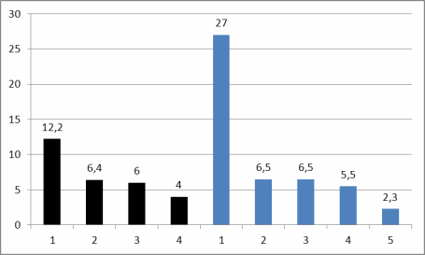 | 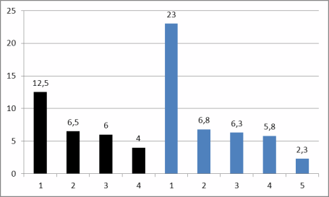 | 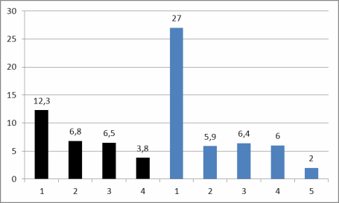
МОУ «Лицей №11» | МОУ «Эстетическая гимназия №32» | МОУ «Школа №52»

Рис.1 Факторы, влияющие на формирование умений самообразовательной деятельности школьников

Условные обозначения:
Личностно-психологические факторы: 1.Ценностные ориентации. 2.Интерес к знаниям. 3.Интерес к предмету. 4.Способности, склонности.
Социально-педагогические факторы: 1.Процессуальные (разнообразные методы, приёмы и способы работы с обучающимися). 2.Учебно-исследовательская работа. 3.Участие в олимпиадах, интеллектуальных марафонах.4.Научно-практических конференциях. 5.Содержательные (представления, факты, законы, теории и методы науки).

Названные факторы и их рейтинг мы учитывали при разработке модели формирования умений СД школьников.
Учитывая описанный в литературе теоретический и практический опыт построения моделей и опираясь на наши экспериментальные исследования, мы разработали модель формирования умений СД школьников, выделив для себя наиболее важные и целесообразные компоненты (Рис.2). Под моделью формирования умений самообразовательной деятельности школьников мы понимаем систему, интегрирующую все виды педагогических воздействий на обучающихся в целостный процесс, обеспечивающий в конкретных педагогических условиях формирование умений СД школьников.
Разработанная нами модель включает в себя следующие компоненты: целевой, содержательно-процессуальный, оценочно-результативный, которые раскрывают внутреннюю организацию формирования умений СД школьников и отвечают за постоянное взаимодействие между элементами данного процесса.
Целевой компонент включает: цель, задачи, принципы. Содержательно-процессуальный компонент: содержание формирования умений СД школьников, этапы их формирования; формы и методы педагогического взаимодействия. Оценочно-результативный: критерии, уровни сформированности умений СД школьников и получаемый в эксперименте результат.
Используя принцип поэтапности, мы, на основе учёта особенностей каждого из этапов, осуществляли реализацию преемственных связей между методами и организационными формами обучения умениям СД на каждом этапе.
Выявлены педагогические условия, способствующие формированию умений СД школьников:
- мотивационно-ценностное обеспечение процесса формирования умений СД на всех этапах их формирования посредством целенаправленного отбора методов, приёмов, форм, средств обучения и создания субъект-субъектных отношений учителей и обучающихся, основанных на принципах сотрудничества, сотворчества, диалогичности;
- взаимодействие учебной и исследовательской деятельности, при которой оптимально сочетаются систематическая поисковая деятельность обучающихся с усвоением готовых знаний;
- гуманистическую направленность образовательного процесса школ с использованием методов и форм обучения и воспитания, обеспечивающих раскрытие индивидуальности школьника, его личностных качеств;
- практико-ориентированную подготовку учителей к осуществлению процесса формирования умений СД школьников.
Анализ состояния сформированности умений СД свидетельствовал о преобладании низкого и очень низкого уровней, что явилось предпосылкой для разработки педагогических условий их эффективного формирования.

Цель:
Формирование умений самообразовательной деятельности школьников: поиска и переработки информации, самоорганизации, самоконтроля
Задачи:
1.Формирование у школьников мотивационно-ценностного отношения к самообразовательной деятельности, развитие личностных качеств, обеспечивающих успешное функционирование самообразовательной деятельности: активности, самостоятельности, стремления к самообразовательной деятельности, адекватной самооценки.
2.Целенаправленное обучение школьников технологии поиска и работы с информационными источниками, активное включение в самообразовательную деятельность.
3.Развитие способности к самоорганизации в познавательной деятельности, выбору способов овладения ею, осуществлению самоконтроля, самоанализа, самокоррекции.
4.Практико-ориентированная подготовка учителей к осуществлению процесса формирования умений самообразовательной деятельности школьников.
Принципы:
целостности; целенаправленности; мотивационно-ценностного обеспечения самообразовательной деятельности; преемственности; поэтапности; рефлексии; диалогического общения; гуманизации, опоры на возрастные особенности школьников.
Содержание формирования умений самообразовательной деятельности
- спецкурс «Учись учиться»;  - спецкурс «Основы самообразовательной деятельности»;  - комплекс методических материалов: «Основные подходы к процессу формирования умений самообразовательной деятельности школьников», «Дидактические материалы и рекомендации к процессу формирования умений СД школьников». |  |  |  | - самостоятельная учебная деятельность школьников при выполнении разных видов самостоятельной работы. |  |  |  |  |  | - диалогические и сотруднические отношения между учителями и учениками;  - комплекс методических рекомендаций.
Этапы
Первый этап (подготовительный):  - формирование мотивационно-ценностного отношения к самообразовательной деятельности;  - обучение школьников технологии поиска и работы с информационными источниками. |  | Второй этап:  - формирование умений поиска и переработки информации. |  |  |  |  |  | Третий этап:  - формирование умений самоорганизации и самоконтроля. |  |  |  |  | Четвёртый (завершающий):  - активное использование умений самообразовательной деятельности при выполнении учебно-исследовательских работ, творческих проектов, участии в научно-практических конференциях.
Формы и методы
- взаимодействие учебной и исследовательской деятельности школьников;  - практико-ориентированная подготовка учителей к осуществлению процесса формирования умений самообразовательной деятельности школьников;  - индивидуализация процесса обучения;  - учёт индивидуальных особенностей учащихся;  -сотрудничество учеников и учителей в различных видах деятельности. |  |  |  |  |  | - самостоятельная работа;  - работа с каталогами, библиографическими справочниками;  - выполнение творческих проектов;  - уроки-практикумы;  - лабораторно-практические занятия;  - библиотечные занятия;  - учебные занятия с игровыми эмоциональными ситуациями. |  |  |  |  |  | Методы:  стимулирования и мотивации, метод диалогической вовлечённости, целеполагания и планирования, самоконтроля, метод рефлексии, метод поисковых заданий, метод тренинга, метод эвристических бесед, проблемного изложения, метод проекта, исследовательский метод.
Критерии:
мотивационно-ценностный, когнитивный, процессуальный, личностный; и соответствующие им показатели
Уровни сформированности умений самообразовательной деятельности у школьников: высокий, средний, низкий, очень низкий
Результат:
сформированность умений самообразовательной деятельности школьников
Рис. 2. Модель формирования умений самообразовательной деятельности школьников

Во второй главе «Педагогические условия формирования умений самообразовательной деятельности школьников» охарактеризованы этапы организации и проведения педагогического эксперимента по реализации разработанной модели, проведён анализ и интерпретация полученных экспериментальных данных. Целью проведения опытно-экспериментальной работы являлась оценка эффективности педагогических условий, выявленных на основе педагогической литературы и нашего опыта работы в школе.
Установлено, что мотивационно-ценностное обеспечение процесса формирования умений СД школьников является одним из важных условий успешной реализации модели формирования умений самообразовательной деятельности. Доказано, что формирование и развитие мотивационно-ценностного отношения школьников к СД обеспечивает становление у школьника познавательных, профессионально-значимых, личностных, социально-значимых мотивов, которые являются источником активности обучающихся в этой деятельности; ценностных ориентаций, определяющих направленность самообразовательной деятельности, интерес и положительное отношение к ней; внутреннего активного состояния, характеризующегося стремлением школьников к приобретению знаний, умений этой деятельности.
Формирование мотивационно-ценностного отношения к самообразовательной деятельности у школьников происходило в четыре этапа. На первом (подготовительном) этапе (8-е кл.) – при изучении спецкурсов: «Основы самообразовательной деятельности», «Учись учиться», учебных дисциплин, во внеучебной деятельности. В качестве основных форм учебной и внеучебной деятельности использовались учебные занятия, проходившие в диалогово-поисковом режиме; практические занятия. Осуществлялась самостоятельная работа школьников с учебными текстами, совместная деятельность в малых группах; применялись приёмы бесед, проблемно-мотивационных ситуаций, деятельность по аналогии.
На втором (9-е классы) этапе формирования у школьников мотивационно-ценностного отношения к СД решалась задача повышения ценности этой деятельности, понимания её социальной значимости. Это достигалось посредством включения обучающихся в работу проблемных лекций, «ролевых» уроков, практических занятий и выполнения учебно-исследовательских заданий.
На третьем (10-е классы) этапе формирования мотивационно-ценностного отношения к СД происходило дальнейшее развитие социально-значимых мотивов, трансформацией их в личностные. Для этого использовались семинары-дискуссии, семинары-диспуты, подготовка и выступление на научно-практических конференциях.
На четвёртом (11-е классы) этапе – приобретение опыта СД, выражающегося в понимании социальной и личностной значимости СД, в стремлении заниматься этой деятельностью, сформированность умений СД. Старшеклассники становились участниками творческих проектов, учебно-исследовательских работ, научно-практических конференций.
Итоги эксперимента по уровням сформированности мотивационно-ценностного отношения к СД в экспериментальных и контрольных классах отражены в таблице 1.
Таблица 1 - Уровни сформированности мотивационно-ценностного отношения школьников 8-11-х (экспериментальных и контрольных) классов в разных образовательных учреждениях к самообразовательной деятельности до и после эксперимента при (n=524), в %

Уровни сформированности мотивационно-ценностного отношения самообразовательной деятельности | МОУ «Лицей №11» при  (n=186), в % |  |  |  | МОУ«Эстетическая гимназия №32» при  (n=178), в % |  |  |  | МОУ «Школа№52» при  (n=160), в %
 | Экспер.кл. |  | Контрольн. |  | Экспер.кл. |  | Контрольн. |  | Экспер.кл. |  | Контрольн.
 | До | После | До. | После | До | После | До. | После | До. | После | До. | После
Высокий | 10,0 | 65,0 | 8,0 | 23,0 | 13,0 | 62,0 | 11,0 | 20,0 | 11,0 | 60,0 | 9,0 | 18,0
Средний | 32,0 | 25,0 | 30,0 | 36,0 | 30,0 | 25,0 | 33,0 | 37,0 | 32,0 | 29,0 | 30,0 | 34,0
Низкий | 48,0 | 10,0 | 46,0 | 31,0 | 46,0 | 13,0 | 47,0 | 37,0 | 47,0 | 11,0 | 48,0 | 38,0
Очень низкий | 10,0 | - | 16,0 | 10,0 | 11,0 | - | 9,0 | 6,0 | 10,0 | - | 13,0 | 10,0

Динамика уровней сформированности мотивационно-ценностного отношения школьников к самообразовательной деятельности (экспериментальные классы) представлена в гистограммах (рис.3).

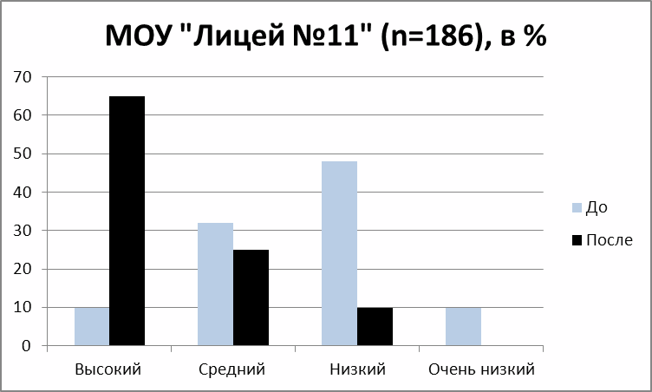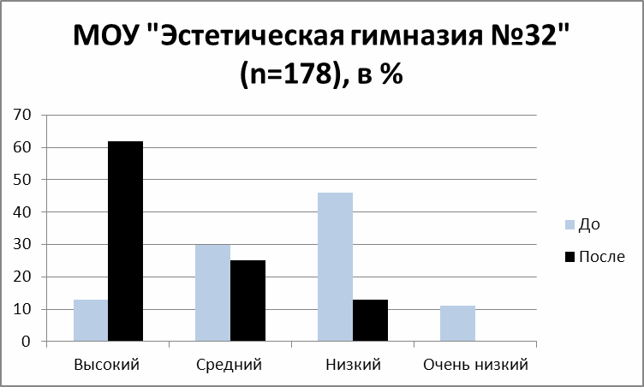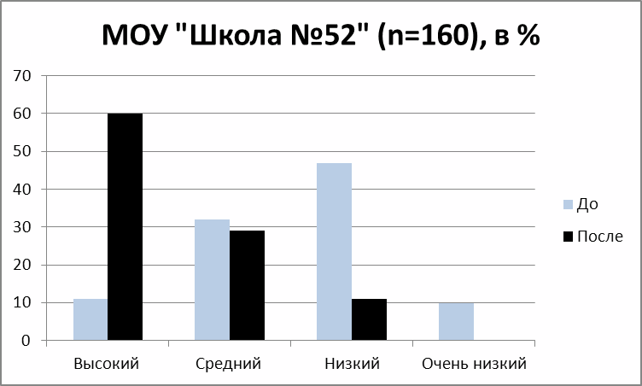
Рис. - 3
Динамика уровней сформированности мотивационно-ценностного отношения школьников к самообразовательной деятельности (контрольные классы) представлена в гистограммах (рис.4).

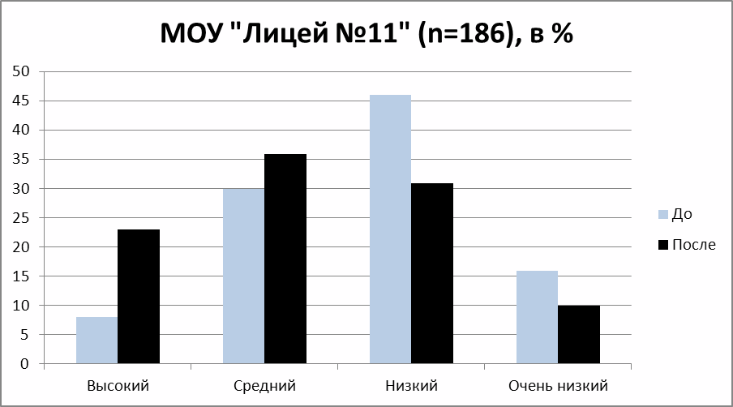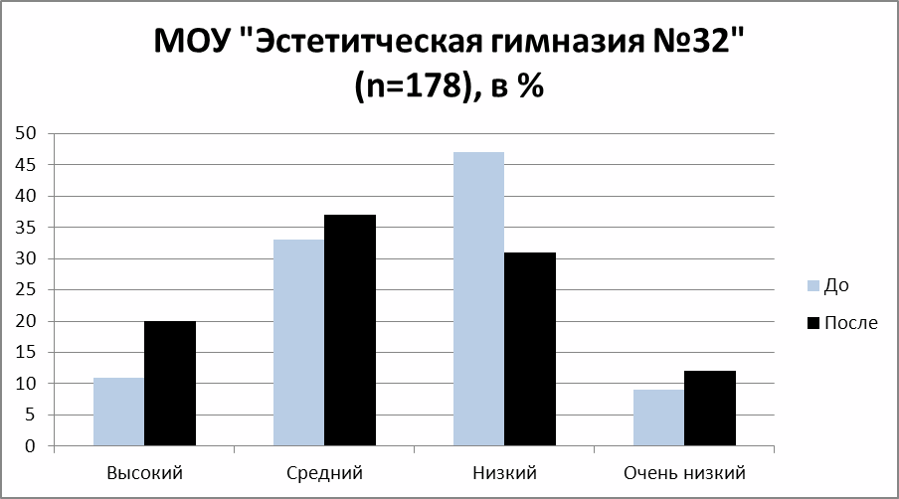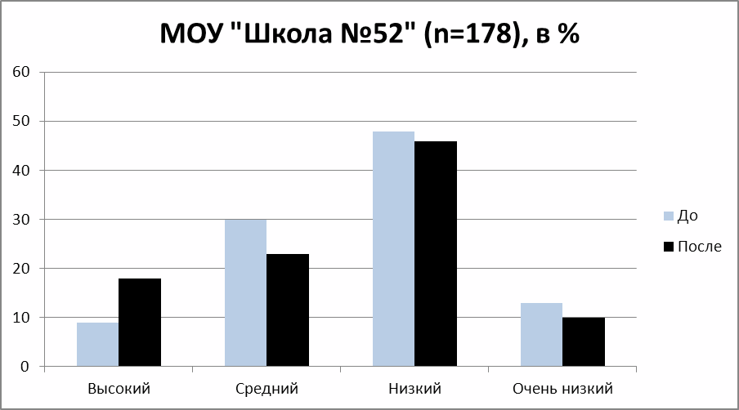
Рис. - 4
Результаты свидетельствуют о заметном возрастании в экспериментальных классах, по сравнению с контрольными, уровня сформированности мотивационно-ценностного отношения школьников к самообразовательной деятельности.
На основании полученных данных мы сделали предположение о необходимости реализации следующих педагогических условий.
Взаимодействие учебной и исследовательской деятельности рассматриваем важным условием формирования умений СД, так как именно в условиях взаимодействия качественно меняется характер учебного процесса: сокращается доля информации, сообщаемой школьникам в «готовом виде», возрастает удельный вес их самостоятельного поиска информации, активно развивается мышление.
Под взаимодействием учебной и исследовательской деятельности понимаем согласованность и взаимопереход одной деятельности в другую. Взаимодействие учебной и исследовательской деятельности осуществлялось на практических занятиях, где использовался комплекс упражнений на основе применения алгоритмов и комплекс упражнений с использованием заданий поисково-творческого, исследовательского характера; на лекционных занятиях, где происходило сочетание монолога учителя и диалога с обучающимися путём создания проблемной ситуации; на семинарских занятиях, включающих проблемные вопросы, на которые прямого ответа в конспектах лекций и учебной литературе не было (необходима была частичная или полная трансформация знаний, перенос их в новые условия, поиск решения); на лабораторно-практических занятиях, где кроме ряда информационных контрольных вопросов, предлагалось ответить на проблемный. Производилось целенаправленное обучение школьников технологии работы с информационными источниками на учебных занятиях спецкурса «Учись учиться» и в рамках учебных дисциплин на основе принципа межпредметной преемственности; выполнение школьниками комплекса поисковых и поисково-творческих заданий, требующих активного применения умений СД (поиска и переработки информации, самоорганизации, самоконтроля).
Умения самообразовательной деятельности формировались в условиях гуманистической направленности воспитательно-образовательных учреждений (третье педагогическое условие формирования умений СД школьников) посредством выделения гуманистической составляющей в содержании учебных дисциплин и реализации её на практике. Гуманистическая направленность обеспечивала раскрытие индивидуальности обучающегося, его личностных качеств: активности, самостоятельности, стремления к самообразовательной деятельности, адекватной самооценке.
Для осуществления формирования умений СД школьников мы разработали практико-ориентированную подготовку учителей – важное педагогическое условие для осуществления процесса формирования данных умений школьников. Для овладения учителями формами и методами формирования умений СД школьников были разработаны и апробированы учебно-методические пособия: «Основные подходы к организации процесса формирования умений самообразовательной деятельности школьников»; «Дидактические материалы и рекомендации к процессу формирования умений самообразовательной деятельности школьников».
Итоговая диагностика по результатам формирующего этапа эксперимента показала, что к концу 11-го класса количество обучающихся, соответствующих высокому уровню сформированности умения поиска и переработки информации, в сравнении с начальным, увеличилось в МОУ «Лицей №11» в 4,5 раза; в МОУ «Эстетическая гимназия №32» в 4,2; в МОУ «Школа №52» в 5,4 раза; количество обучающихся, соответствующих высокому уровню сформированности умения самоорганизации, в сравнении с начальным, увеличилось в МОУ «Лицей №11» в 4,2 раза; в МОУ «Эстетическая гимназия №32» в 3,5 раза; в МОУ «Школа №52» в 4,5 раз и количество обучающихся, соответствующих высокому уровню сформированности умения самоконтроля, в сравнении с начальным, увеличилось в МОУ «Лицей №11в 4,4 раза; в МОУ «Эстетическая гимназия №32» в 4,5 раз; в МОУ «Школа №52» в 5,0 раза. Показатель очень низкого уровня сформированности умений СД школьников равен «0».
Результаты эксперимента по уровням сформированности умений самообразовательной деятельности отражены в таблице 2.

Таблица 2 - Уровни сформированности умений самообразовательной деятельности школьников 9-х и 11-х классов в разных образовательных учреждениях до и после эксперимента в экспериментальных и контрольных классах (при n=524), в %

Уровни сформированности умений СД школьников | МОУ «Лицей №11» при n=186, в %
Уровни сформированности умений СД школьников | Умение поиска и перераб. информации. |  |  |  | Умение самоорганизации |  |  |  | Умение самоконтроля
Уровни сформированности умений СД школьников | Эк. класс |  | Контр. класс |  | Эк. класс |  | Контр.кл. |  | Эк. класс |  | Контр.кл.
Уровни сформированности умений СД школьников | До | П | До | После | До | После | До | П | До | После | До | После
Высокий | 13,0 | 59,0 | 11,0 | 16,0 | 14,0 | 60,0 | 12,0 | 16,0 | 14,0 | 62,0 | 11,0 | 16,0
Средний | 20,0 | 31,0 | 20,0 | 25,0 | 17,0 | 30,0 | 16,0 | 16,0 | 16,0 | 28,0 | 14,0 | 20,0
Низкий | 25,0 | 10,0 | 27,0 | 26,0 | 38,0 | 10,0 | 42,0 | 33,0 | 39,0 | 10,0 | 41,0 | 38,0
Очень низкий | 42,0 | - | 42,0 | 33,0 | 31,0 | - | 30,0 | 35,0 | 31,0 | - | 34,0 | 26,0
МОУ «Эстетическая гимназия «32» при n=178, в %
Высокий | 14,0 | 60,0 | 13,0 | 17,0 | 16,0 | 57,0 | 12,0 | 19,0 | 13,0 | 58,0 | 12,0 | 18,0
Средний | 19,0 | 29,0 | 18,0 | 27,0 | 17,0 | 30,0 | 15,0 | 21,0 | 15,0 | 33,0 | 15,0 | 20,0
Низкий | 23,0 | 11,0 | 22,0 | 23,0 | 42,0 | 13,0 | 44,0 | 36,0 | 40,0 | 9,0 | 41,0 | 38,0
Очень низкий | 44,0 | - | 47,0 | 33,0 | 25,0 | - | 29,0 | 24,0 | 32,0 | - | 32,0 | 24,0
МОУ «Школа №52» при n=160, в %
Высокий | 11,0 | 60,0 | 13,0 | 16,0 | 12,0 | 55,0 | 11,0 | 16,0 | 11,0 | 56,0 | 11,0 | 18,0
Средний | 16,0 | 30,0 | 17,0 | 24,0 | 15,0 | 35,0 | 13,0 | 19,0 | 14,0 | 31,0 | 12,0 | 22,0
Низкий | 27,0 | 10,0 | 25,0 | 23,0 | 44,0 | 10,0 | 46,0 | 42,0 | 44,0 | 13,0 | 44,0 | 40,0
Очень низкий | 46,0 | - | 45,0 | 37,0 | 29,0 | - | 30,0 | 23,0 | 31,0 | - | 33,0 | 20,0

Надёжность и достоверность полученных данных определялась с помощью статистического критерия $χ^{2}$ (хи-квадрат). Значение критерия больше его критического (табличного) значения и с вероятностью 95% и с вероятностью 99%, что подтверждает достоверность результатов диссертационного исследования. Значимая позитивная динамика по уровням сформированности умений СД школьников показывает результативность эксперимента и подтверждает выдвинутую гипотезу исследования.
В заключении изложены основные итоги исследования и сформулированы выводы, доказывающие научную гипотезу.

Основные результаты и выводы исследования:
исследование посвящено решению актуальной проблемы формирования умений самообразовательной деятельности школьников. Его результатом является сформированность умений СД школьников: поиска и переработки информации (последовательное вычленение необходимой информации из потока и усвоения её сущности); умение самоорганизации (планировать работу с учётом цели своей деятельности, содержания, продумывания путей и средств её осуществления; управлять самообразовательной деятельностью); умение самоконтроля (самоанализ, корректировка). Эффективность формирования умений СД школьников подтверждена экспериментально.
В результате исследования:
1.Установлено, что истоки проблемы формирования умений СД школьников связаны с актуализацией вопросов самообразования ХХ века с целью обучения самостоятельному приобретению знаний для решения производственных задач. Проблема актуализировалась в 90-е годы ХХ века с вхождением в век информации и необходимостью владения умениями самообразовательной деятельности.
2.Определена сущность понятий: «самообразование» «самообразовательная деятельность», «умения самообразовательной деятельности», уточнено их содержание. Самообразование – это добровольный самоуправляемый процесс познания, направленный на саморазвитие личности, качество личности. Самообразовательная деятельность – это мотивированная, целенаправленная, систематическая познавательная деятельность, управляемая, контролируемая и оцениваемая самим школьником. Умения самообразовательной деятельности – готовность и способность субъекта ставить самообразовательные цели и задачи, находить пути их решения, уметь контролировать и оценивать свои действия. Формирование умений самообразовательной деятельности – целостный процесс педагогического взаимодействия учителей и обучающихся, направленный на овладение школьниками умениями самообразовательной деятельности.
3.Выявлены состав, содержание и критерии умений СД: 1) поиска и переработки информации: последовательное вычленение необходимой информации из потока и усвоения её сущности. Предполагает ряд действий (операций): осуществлять информационный поиск по определённой теме (проводить библиографическое разыскание необходимых источников информации о предмете); составлять библиографическое описание изучаемых информационных источников (уметь описать литературу по искомой информации); производить первичное ознакомление с книгой (текстом) – умение оценить качество информации (достаточность, полноту, достоверность, актуальность); дифференцировать главную и второстепенную информацию; выделять смысловые части, абзацы, опорные слова в тексте и устанавливать между ними связи, определяя их характер; выделять основные мысли в тексте и кратко их формулировать; фиксировать необходимую информацию в разных видах записей: рефератах, тезисах, структурно-логических схемах, рецензиях. 2)Умение самоорганизации: планировать работу с учётом цели своей деятельности, содержания, продумывания путей и средств её осуществления; управлять самообразовательной деятельностью.3)Умение самоконтроля: самоанализ (умение оценивать состояние и результаты своей деятельности на основе их сопоставления с образцами, целями; выделять особенности процесса деятельности: положительные и отрицательные стороны; анализировать отклонения и находить причины их возникновения, сопоставлять прогнозируемые и реально полученные результаты деятельности); корректировку (на основе самоанализа исправлять свои действия и добиваться достижения поставленной цели).
Выделены критерии сформированности умений СД школьников: мотивационно-ценностный, когнитивный, процессуальный, личностный и соответствующие им показатели, а также определены уровни сформированности умений СД школьников.
4.Выявлены факторы, влияющие на формирование умений СД школьников.
5.Разработана и экспериментально проверена модель формирования умений СД школьников, включающая цель, принципы, задачи, содержание, этапы, методы, формы и средства, оценку результативности.Выявлены и реализованы педагогические условия, способствующие формированию умений СД школьников: мотивационно-ценностное обеспечение процесса формирования умений СД на всех этапах их формирования; взаимодействие учебной и исследовательской деятельности; гуманистическая направленность образовательного процесса школ; практико-ориентированная подготовка учителей к осуществлению процесса формирования умений СД школьников.
6.Разработаны и используются на практике методические рекомендации по формированию умений СД школьников.
7.Доказана в опытно-экспериментальной работе эффективность выявленных педагогических условий в формировании умений СД школьников. Результатами исследования подтверждено, что 60,3% в МОУ «Лицей №11»; 58,3% в МОУ «Эстетическая гимназия №32»; 57,0% в МОУ «Школа №52» школьников достигли высоких уровней сформированности умений самообразовательной деятельности.
Положительная динамика роста показателей сформированности умений самообразовательной деятельности школьников свидетельствует о правильности выдвинутой гипотезы.
Полученные результаты исследования не являются исчерпывающими и не претендуют на полное решение изучаемой проблемы. Дальнейшего исследования требуют вопросы совершенствования методической системы формирования умений самообразовательной деятельности школьников; исследования возможностей других форм учебной и внеучебной работы в решении проблемы формирования умений СД школьников.
Основное содержание диссертационного исследования отражено в 19 публикациях автора общим объёмом 18,82 п.л.
Статьи в журналах, рекомендованных ВАК РФ:
- Титова, И.Н. Факторы, влияющие на формирование умений самообразовательной деятельности школьников [Текст] / И.Н.Титова // Сибирский педагогический журнал. – Новосибирск. – 2008. – №6. – С.176-186 (0,63 п.л.). ISSN 1813-4718
- Титова, И.Н. Модель формирования умений самообразовательной деятельности школьников [Текст] / И.Н.Титова // Омский научный вестник. – Омск. – 2011. – №3. – С.136-140 (0,25 п.л). ISSN 1813-8225
- Титова, И.Н. Мотивационно-ценностное обеспечение процесса формирования умений самообразовательной деятельности школьников [Текст] / И.Н.Титова // Сибирский педагогический журнал. – Новосибирск. – 2012. – №1. – С. 49-57 (0,5 п.л.). ISSN 1813-4718
Учебно-методические публикации:
- Титова, И.Н. Основные подходы к организации процесса формирования умений самообразовательной деятельности школьников: учебно-методическое пособие [Текст] / И.Н.Титова. – Новокузнецк: МАОУ ДПО ИПК, 2011. – 65 с. (4,06 п.л.).
- Титова, И.Н. Дидактические материалы и рекомендации к процессу формирования умений самообразовательной деятельности школьников: учебно-методическое пособие [Текст] / И.Н.Титова. – Новокузнецк: МАОУ ДПО ИПК, 2012. – 134 с. (8,4 п.л.).

Научные статьи и материалы конференций:
6. Titova, I.N. The humanistic way of upbringing-educational process in the formation of pupils self- education based on school discipline «literature». // II Science, Technology and Higher Education [Text] : materials of the II international research and practice conference, Westwood, Canada, October 16, 2013.
7.Титова, И.Н. Гуманистическая направленность воспитательно-образовательного процесса в формировании умений самообразовательной деятельности школьников [Текст] / И.Н.Титова. Сборник по результатам ХIV заочной научной конференции Research Journal of International Studies», №4 (11) ч.3. – Екатеринбург, 2013. – С.39-42 (0,19 п.л.). ISBN 2303-9868
8.Титова, И.Н. Теоретические аспекты проблемы формирования умений самообразовательной деятельности школьников [Текст] / И.Н.Титова // Теория и практика педагогической науки в современном мире: традиции, проблемы, инновации. Материалы Международной научно-практической конференции, часть III. – Новокузнецк: Изд-во КузГПА, 2010. – С. 249-254 (0,31 п.л.).
9.Титова, И.Н. Педагогические условия формирования умений самообразовательной деятельности [Текст] / И.Н.Титова // Проблемы внедрения инновационных педагогических технологий в практику образования. Сборник научных трудов по материалам региональной научно-практической конференции. – Новокузнецк: Изд-во КузГПА, 2010. – С. 38-42 (0,25 п.л.).
10.Титова, И.Н. Факторы, влияющие на формирование умений самообразовательной деятельности школьников [Текст] / И.Н.Титова // Теория и практика совершенствования качества образования. Сборник научных трудов по материалам региональной научно-практической конференции. – Новокузнецк: Изд-во КузГПА, 2009. – С. 165-170 (0,31 п.л.).
11.Титова, И.Н. Проблема методики самообразования [Текст] / И.Н.Титова //Педагогическое наследие А.С.Макаренко и современная школа: опыт и проблемы. Материалы Международной научно-практической конференции, посвящённой 120-летию со дня рождения А.С.Макаренко. – Новокузнецк: Новокузнецкий полиграфкомбинат, – 2008. – С. 218-219 (0,06 п.л.).
12.Титова, И.Н. Технология работы с информационными источниками как условие формирования умений самообразовательной деятельности старшеклассников [Текст] / И.Н.Титова //Педагогика: семья-школа-общество: монография / [А.С.Андриенко, О.Н.Апанасенко, О.Д.Апурина и др.]; под общей ред. Проф. О.И.Кирикова. Книга 12. Воронеж: ВГПУ, 2007. – С. 248-257 (0,56 п.л.).
13.Титова, И.Н. Сущность понятия самообразовательной деятельности школьников [Текст] / И.Н.Титова //Человек и общество: на рубеже тысячелетий: Международный сборник научных трудов / Под общей ред. проф. О.И.Кирикова. – Выпуск ХХХII. – Воронеж: ВГПУ, 2006. – С. 429-432 (0,19 п.л.).
14.Титова, И.Н. Диагностика сформированности умений самообразовательной деятельности школьников [Текст] / И.Н.Титова //Педагогика и жизнь: международный сборник научных трудов / под общей ред. проф. О.И.Кирикова. – Выпуск 1. – Воронеж: ВГПУ, 2006. – С. 52-58 (0,38 п.л.).
15.Титова, И.Н. Самообразование – основа умственного самовоспитания [Текст] / И.Н.Титова // Реализация концепции модернизации российского образования в педагогической практике. Сборник научных трудов. Часть 3 / Отв. Ред. А.А.Макареня, Н.Н.Суртаева, С.В.Кривых. – Санкт-Петербург: ГНУ ИОВ РАО, 2005. – С. 28-30 (0,13 п.л.).
16.Титова, И.Н. Владение умениями самообразовательной деятельности [Текст] / И.Н.Титова // Модернизация системы профессионального образования на основе регулируемого эволюционирования: Материалы 3-й Всероссийской научно-практической конференции: В 6 ч. Ч.3 / Южно-Уральск. Гос.ун-т; Ин-т доп.проф.-пед. образ.; Отв.ред. Д.Ф.Ильясов. – Челябинск: Изд-во «Образование», 2004. – С.112-116(0,25 п.л.). ISBN 5-98314-075-2.
17.Титова, И.Н. Самообразовательная деятельность старшеклассников с позиции синергетики [Текст] /И.Н.Титова//Теория и практика развития качества образования в условиях школы и педагогических образовательных учреждений: Сборник научных трудов / Под ред.Т.И.Шалавиной. – Новокузнецк: Изд-во КузГПА, 2004. – С. 186-189 (1,18 п.л.).
18.Титова, И.Н. Формирование умений самостоятельной учебной деятельности учащихся на уроках и при подготовке домашнего задания [Текст] /И.Н.Титова// Реализация концепции модернизации российского образования в педагогической практике. Сборник научных трудов / Отв. Ред.А.А.Макареня, Н.Н.Суртаева, С.В.Кривых. – Санкт-Петербург: ГНУ ИОВ РАО, 2004. – С.103-105 (0,13п.л.).
19.Титова, И.Н. Гуманизация обучения школьников на основе системно-синергетического подхода [Текст] / И.Н.Титова// Научно-образовательный потенциал нации и конкурентоспособность страны: Сборник статей Международной научно-практической конференции. – Пенза, 2004. – С. 191-193(0,13п.л.).

Подписано в печать ….11.13 г.
Формат бумаги 60х84 1/16. Бумага писчая. Печать офсетная.
Усл. печ. л. 1,39. Уч.-изд. л. 1,56. Тираж 100 экз. Заказ 202. .

Сибирский государственный индустриальный университет
654007, г. Новокузнецк, ул. Кирова 42.
Типография СибГИУ

